TIRGUS IZPĒTE
“Dekoratīvās kolonnas un vāzes iegāde kultūrtelpai “Mežotnes baznīca”,
identifikācijas numurs BNP/TI/2023/107

- Pasūtītājs
Nosaukums | Bauskas novada pašvaldība
Juridiskā adrese | Uzvaras iela 1, Bauska, Bauskas novads, LV-3901
Reģistrācijas numurs | 90009116223
2. Iepirkuma priekšmets: Dekoratīvās kolonnas un vāzes iegāde kultūrtelpai “Mežotnes baznīca”
saskaņā ar Tehnisko specifikāciju (1.pielikums).

3. Identifikācijas numurs: BNP/TI/2023/107.
- Tirgus izpēte tiek veikta Eiropas Kaimiņattiecību instrumenta pārrobežu sadarbības programmas 2014-2020 projekta “Kultūrvēstures mantojums: iespēja tūrisma pakalpojumu attīstībai” (ZE RUNRARO, Nr.LVIII-057) ietvaros.
- Kontaktpersonas:
  - Par tirgus izpētes noteikumiem: Bauskas novada pašvaldības iestādes “Bauskas novada administrācija” Iepirkumu nodaļas iepirkumu speciāliste Lelde Ripinska, tālr. +371 63963976, e-pasts: lelde.ripinska@bauskasnovads.lv.
  - Par tehnisko specifikāciju: Bauskas novada pašvaldības iestādes “Bauskas novada administrācija” Attīstības un plānošanas nodaļas projektu vadītāja Laura Šterna, tālr. +371 66927526, e-pasts: laura.sterna@bauskasnovads.lv .
- Piedāvājumu iesniegšanas vieta, datums un laiks:
  - Pretendents savu piedāvājumu iesniedz līdz 2023.gada 17. augusta plkst. 13:00, nosūtot elektroniski uz e-pasta adresi: lelde.ripinska@bauskasnovads.lv.
- Līguma nosacījumi:
  - Līguma izpildes laiks: piegāde veicama līdz 2023.gada 1.oktobrim.
  - Piegādes vieta: kultūrtelpa “Mežotnes baznīca”, Rundāles pagasts, Bauskas novads.
  - Apmaksa: līgums ar pēcapmaksu, garantēta samaksa pēc līguma izpildes pieņemšanas - nodošanas akta parakstīšanas un rēķina saņemšanas (saskaņā ar noslēgto līgumu).
  - Piegādātājs nodrošina preces garantiju 24 (divdesmit četrus) mēnešus no pieņemšanas-nodošanas akta parakstīšanas dienas.
  - Pretendents preces cenā iekļauj preces piegādi un izkraušanu.

- Prasības pretendentam:
  - Savus piedāvājumus var iesniegt jebkura juridiska persona, kura atsaukusies uz Pasūtītāja aicinājumu piedalīties tirgus izpētē un kura spēj sniegt paredzēto piegādi.
- Iesniedzamie dokumenti

  - Tehniskā specifikācija – tehniskais piedāvājums, atbilstoši 1.pielikumam.
  - Pieteikums dalībai tirgus izpētē, atbilstoši 2.pielikumam
  - Finanšu piedāvājums, atbilstoši 3.pielikumam.
- Piedāvājuma izvēles kritērijs
  - Piedāvājums ar zemāko cenu, kas pilnībā atbilst tirgus izpētes noteikumiem.

1.pielikums
TEHNISKĀ SPECIFIKĀCIJA – TEHNISKAIS PIEDĀVĀJUMS
“Dekoratīvās kolonnas un vāzes iegāde kultūrtelpai “Mežotnes baznīca”,
identifikācijas numurs BNP/TI/2023/107
Nr. | Nosaukums | Skaits | Apraksts | Pretendenta piedāvājums
1 | Dekoratīvā kolonna | 1 | 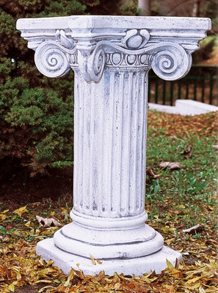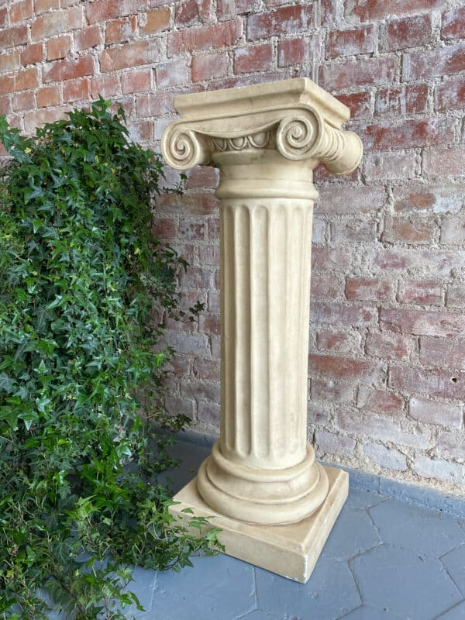  (*attēliem ilustratīva nozīme, attēli raksturo Pasūtītāja vēlamo kolonnas dizainu)  Krāsa: balta (var būt antīki vecināta)  Materiāls: cements  Izmērs:  augstums – 75-100cm (+/-5%)  platums – 35-45cm (+/-5%)
2. | Dekoratīvā vāze | 1 | 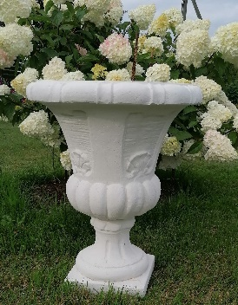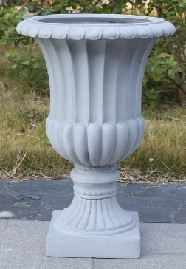  (*attēliem ilustratīva nozīme, attēli raksturo Pasūtītāja vēlamo kolonnas dizainu)  Krāsa: balta (var būt antīki vecināta)  Materiāls: cements vai marmora izstrādājums vai akmensmasa  Izmērs:  augstums – 50-65cm (+/-5%)  diametrs – 40-55cm (+/-5%)

- Pretendents, iesniedzot cenu piedāvājumu, iesniedz arī savu dekoratīvās kolonnas un vāzes dizaina piedāvājumu.

Vārds, uzvārds:
Amats:
Paraksts:
Datums:

2.pielikums
PIETEIKUMS DALĪBAI TIRGUS IZPĒTĒ
“Dekoratīvās kolonnas un vāzes iegāde kultūrtelpai “Mežotnes baznīca”,
identifikācijas numurs BNP/TI/2023/107

Informācija par pretendentu
Pretendenta nosaukums:
Reģistrācijas numurs:
Juridiskā adrese:
Norēķinu konts:
Bankas nosaukums:
Pasta adrese:
Tālrunis:
E-pasta adrese:
Vispārējā interneta adrese
(ja attiecināms):
Līguma noslēgšanas iespēja  (Lūdzu atzīmēt): |  | □ Papīra formātā  □ Elektroniski ar drošu elektronisko parakstu

Informācija par pretendenta kontaktpersonu
Vārds, uzvārds:
Ieņemamais amats:
Tālrunis:
E-pasta adrese:

Ar šo apliecinu savu dalību tirgus izpētē un apstiprinu, ka esmu iepazinies ar tās noteikumiem un Tehnisko specifikāciju, un piekrītu visiem tajā minētajiem nosacījumiem, tie ir skaidri un saprotami, iebildumu un pretenziju pret tiem nav.
Apliecinu, ka visa tirgus izpētes ietvaros sniegtā informācija ir patiesa.

Vārds, uzvārds:
Amats:
Paraksts:
Datums:

3.pielikums

Finanšu piedāvājums
“Dekoratīvās kolonnas un vāzes iegāde kultūrtelpai “Mežotnes baznīca”,
identifikācijas numurs BNP/TI/2023/107

Pretendents ____________________________________
Reģ. Nr. _________________________________________
Iepazinies ar tirgus izpētes “Dekoratīvās kolonnas un vāzes iegāde kultūrtelpai “Mežotnes baznīca””, identifikācijas numurs BNP/TI/2023/107, noteikumiem, piedāvāju veikt Noteikumos un tehniskajā specifikācijā paredzēto Piegādi par šādu līgumcenu:

Preces nosaukums | Skaits, gab. | Cena EUR bez PVN
Dekoratīvā kolonna | 1
Dekoratīvā vāze | 1
Kopējā piedāvājuma cena bez PVN, EUR:
PVN (__%), EUR*:
Kopējā piedāvājuma cena ar PVN, EUR*:
*Norāda, ja pretendents ir PVN maksātājs

Apliecinu, ka piedāvātajā līgumsummā iekļautas visas izmaksas, kas saistītas ar tirgus izpētē noteiktās piegādes un līguma saistību izpildi. Piedāvātajā līgumcenā iekļauta preces piegāde, izkraušana un uzstādīšana (ja nepieciešams).

Vārds, uzvārds:
Amata nosaukums:
Paraksts:
Datums:

